编译原理虚拟机实现实验报告

选课序号： 14 姓名： 海子亮 专业班级： 软件工程1班 承担工作： 程序设计、实验方案设计、实验总结 占 40 %
选课序号： 39 姓名： 徐霁 专业班级： 软件工程1班 承担工作： 实验分析、程序设计、实验总结 占 30 %
选课序号： 57 姓名： 陈悦 专业班级： 软件工程1班 承担工作： 实验原理、程序设计、实验总结 占 30 %

1. 实验内容
虚拟机是一种模拟计算机硬件的软件，它可以在物理计算机上执行特定的指令集。虚拟机用于解析和执行高级编程语言的中间表示。在本次实验中，我们读取语义分析中实现的中间代码，并执行这些指令。

2. 实验分析
在本实验中，我们设计的是一个简单的堆栈式虚拟机，它使用操作数栈来存储中间结果和局部变量。虚拟机的主要组成部分包括：
- 指令集：定义了虚拟机可以执行的所有指令
- 操作数栈：用于存储中间结果和局部变量
- 指令指针：指向当前正在执行的指令
- 解析器：用于解析输入的源代码，并将其转换为虚拟机可以执行的指令集
- 实验方法
- 总体概述
由于虚拟机的执行过程就是不断读取中间代码的指令，所以关键就是把每一个指令对应的功能实现，并且确定下一个指令是哪一条。所以只需要一条条读取中间代码，每个指令作为一个分支，根据指令名字执行对应的功能即可。
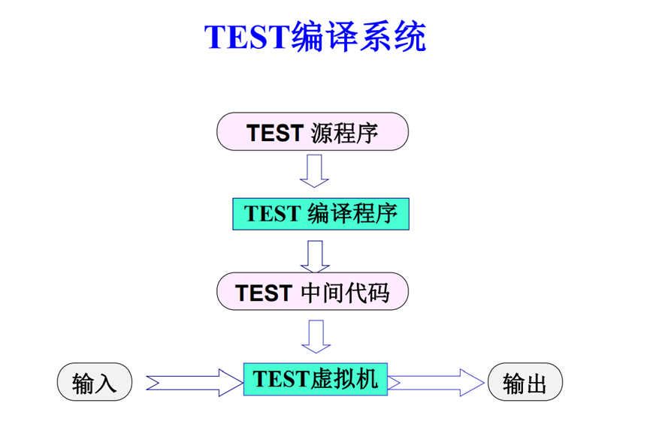
- 指令操作
如何确定下一条指令：通过过计算机组成原理，我们知道在运行程序的时候会有一个程序计数器ip，用来确定下一条指令是第几个，此处虚拟机也要使用这个，正常情况都是按顺序读取中间代码的指令，每读取一条ip就加1，但如果遇到BR、BRF等需要跳转位置的指令的话，ip就会直接赋值成对应的操作数，然后再继续按顺序执行。
- 读取时采用二维数组code储存指令及其操作数；
- 执行时采用操作数栈stack进行操作；
- 栈顶寄存器top为栈顶的下一个单元的下标；
- 基址寄存器base为当前函数的数据区在stack中的起始地址；
程序计数器ip，用来确定下一条指令是第几个，正常情况都是按顺序读取中间代码的指令，每读取一条ip就加一，但如果遇到BR、BRF等。需要跳转位置的指令的话，ip就会直接赋值成对应的操作数，然后再继续按顺序执行。
具体来说，该虚拟机支持的指令包括：
- LOAD D：将变量 D 中的值加载到操作数栈中
- LOADI a：将常量 a 压入操作数栈中
- STO D：将操作数栈顶元素存储到变量 D 中
- POP：弹出操作数栈顶元素
- ADD：将操作数栈顶两个元素相加，结果入栈
- SUB：将操作数栈顶两个元素相减，结果入栈
- MULT：将操作数栈顶两个元素相乘，结果入栈
- DIV：将操作数栈顶两个元素相除，结果入栈
- BR lab：无条件跳转到标号为 lab 的指令处
- BRF lab：如果操作数栈顶元素为 0，则跳转到标号为 lab 的指令处，否则不跳转
- EQ：将操作数栈顶两个元素相等比较，结果入栈
- NOTEQ：将操作数栈顶两个元素不等比较，结果入栈
- GT：将操作数栈顶两个元素大小比较，如果次栈顶元素大于栈顶元素，则将结果 1 入栈，否则将结果 0 入栈
- LES：将操作数栈顶两个元素大小比较，如果次栈顶元素小于栈顶元素，则将结果 1 入栈，否则将结果 0 入栈
- GE：将操作数栈顶两个元素大小比较，如果次栈顶元素大于等于栈顶元素，则将结果 1 入栈，否则将结果 0 入栈
- LE：将操作数栈顶两个元素大小比较，如果次栈顶元素小于等于栈顶元素，则将结果 1 入栈，否则将结果 0 入栈
- AND：将操作数栈顶两个元素逻辑与运算，结果入栈
- OR：将操作数栈顶两个元素逻辑或运算，结果入栈
- NOT：将操作数栈顶元素逻辑非运算，结果入栈
- IN：从标准输入读取一个整数，并将其入栈
- OUT：将操作数栈顶元素输出到标准输出
- STOP：停止执行指令
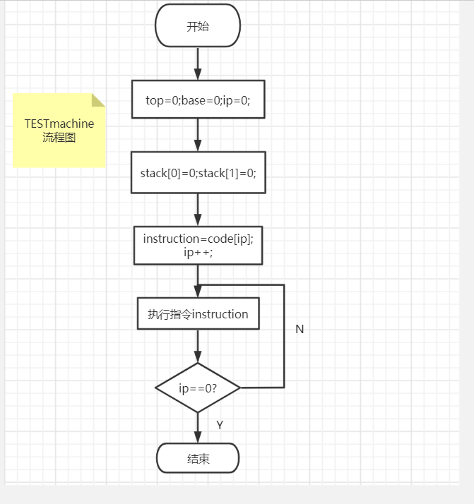
- 操作数栈实现方法
操作数栈就是记录在程序运行过程中每个变量的值怎么变化，判断条件是什么等等。既然说是栈，那么就说明所有的操作都是在栈顶完成的，例如STO就是把栈顶元素的值赋值给操作数对应的变量。操作数栈还会涉及到函数开辟空间的问题，每进入一个函数就要开辟一个空间，用来存放返回的位置，基地址和该函数的局部变量，有了这些之后就知道该函数调用完后要回到哪里，该函数从栈的第几个位置开始。这些东西都是在语义分析的时候就确定了具体要开辟多少空间。
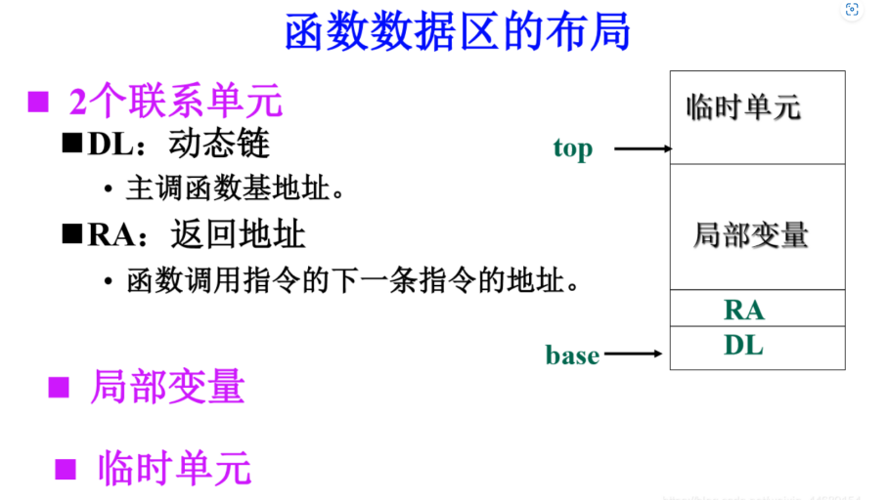

3. 程序设计
- 实验环境：Windows 11、AMD Ryzen 7 5800H、Dev-C++ 5.11
- 软件实现分析
- 总体概述
本虚拟机程序主要的代码设计由两个部分组成：中间代码解释器和操作数栈。中间代码解释器通过按照指令顺序读取中间代码，并使用switch语句将不同类型的指令转换成对应的功能，从而执行该指令。操作数栈则用于记录在程序运行过程中每个变量的值以及条件判断等信息，实现对变量和函数参数的读设计。
- 符号表实现分析（前文语义分析代码实现的讲解以及一些问题）
符号表主要实现了存储程序中所有变量、函数的名称、类型以及在内存中的地址等信息，在本实验中，我们的符号表使用了以下的数据结构：

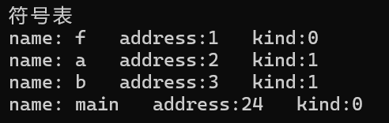

事实上，本实验不需语义分析产生的符号表。该实验的分配内存的原理实际上是不需要再传入符号表的。在中间代码中也只有需要操作数的时候才会查符号表，而在语义分析的时候比如STO的操作数就已经得到变量的相对地址了，所以在虚拟机部分只需要传入中间代码即可，不再需要符号表了。
- 数据结构设计
- 操作数栈设计分析
本实验中我们使用数组实现，维护栈顶指针，支持压栈和出栈操作，也可以用于操作变量的值以及保存函数返回地址、基地址等信息。

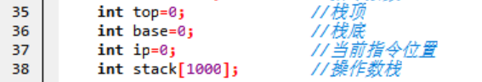

在本实验中，我们的操作数栈是以数组形式实现的。
- 中间代码
使用结构体存储，其中包含一个指令类型和若干个操作数，指令类型可以是算术运算、逻辑运算、跳转操作等。

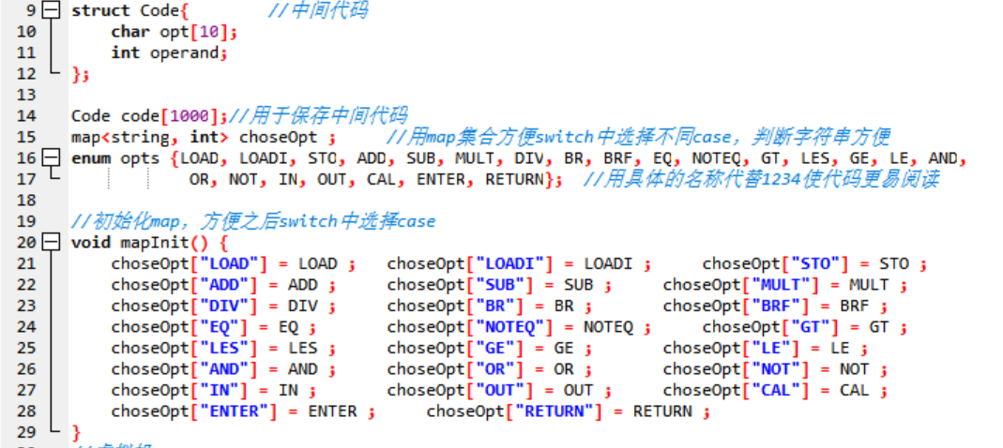

- 程序流图与数据流图
- 状态转换图
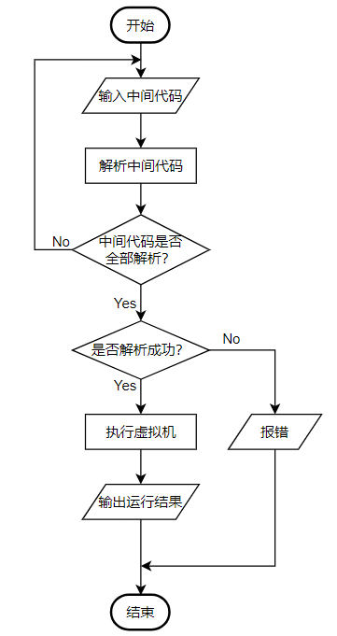

- 解析中间代码程序流程图
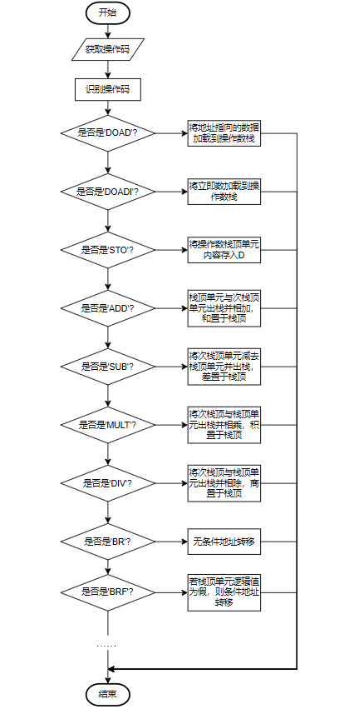
- 关键算法设计
- 解释器算法
读取中间代码后，在switch语句中根据指令类型选择相应的操作，并将执行结果压入栈中。
下图为部分代码截图
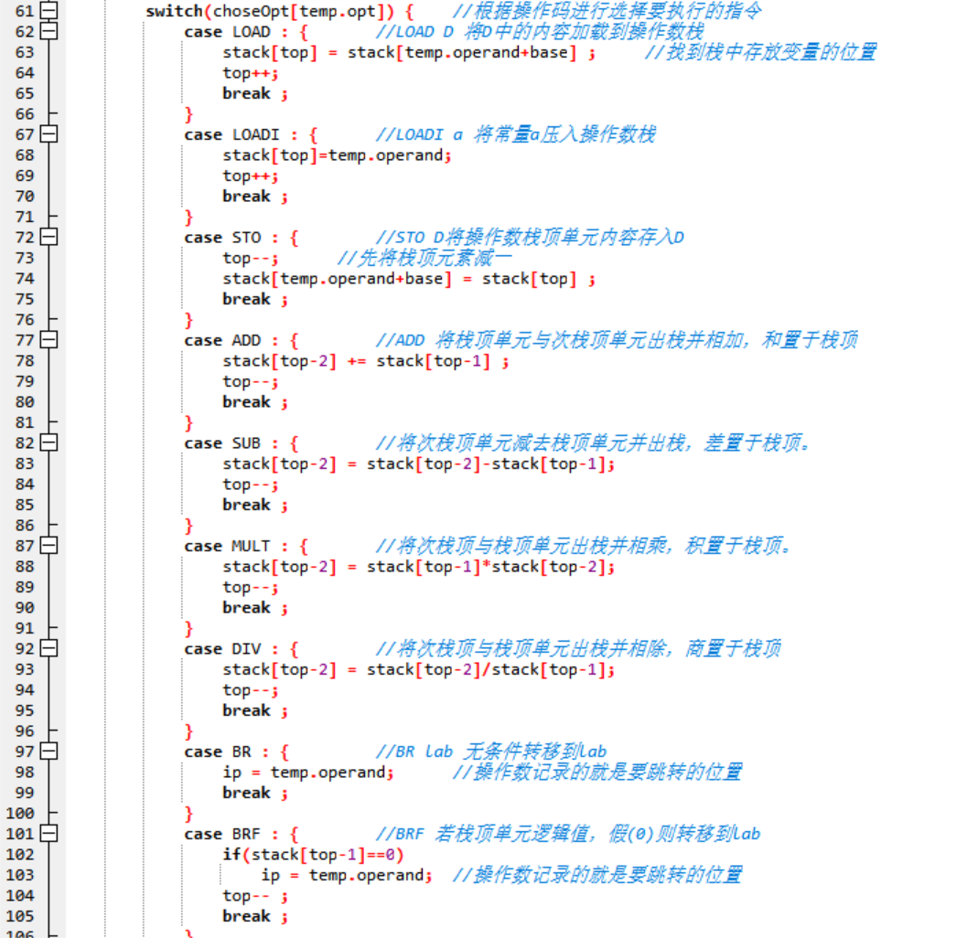
- 操作数栈算法
使用数组实现操作数栈，支持常见的入栈、出栈和访问操作，并保证栈顶指针在正确位置更新。
下图为部分代码：
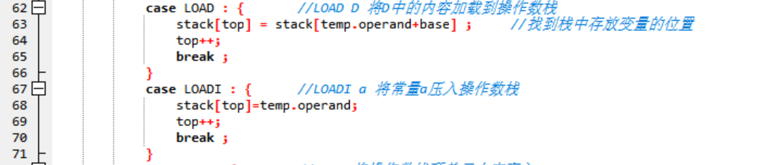
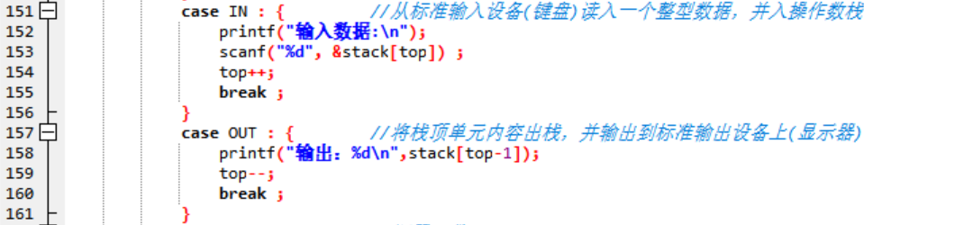
- 函数调用算法
在函数调用时，需要将返回地址、基地址和函数参数等信息压入栈中，并跳转到函数入口开始执行，完成函数执行后，使用返回地址回到函数调用处继续执行。
下图为部分代码：
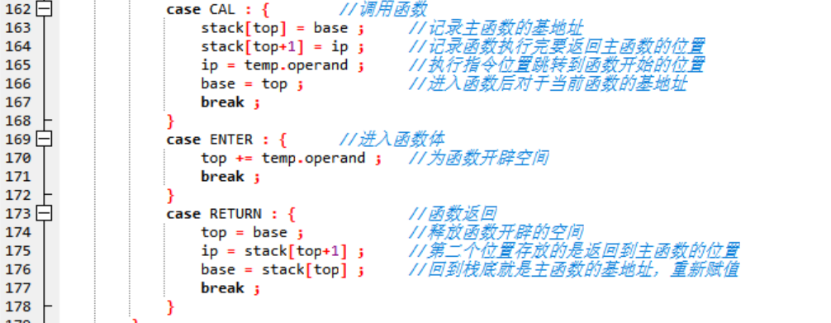

4. 实验过程
困难1： 指令集的设计和实现 设计一个合理的指令集，使其能够支持所需的所有操作，如算术运算、逻辑运算、条件跳转、变量存储和加载等。
解决方案：
1. ''明确需求''：首先需要明确虚拟机需要支持的操作，列出所有可能的指令，如ADD、SUB、LOAD、BR、BRF等。
2. ''定义格式''：为每条指令定义统一的格式，例如每条指令由操作码和操作数构成。
3. ''实现指令''：根据定义好的指令集，编写相应的处理函数。例如，对于ADD指令，实现其从操作数栈中弹出两个元素，相加后将结果压回栈顶。
4. ''测试指令''：逐一测试每条指令，确保其功能正确。例如，编写单元测试来验证ADD指令是否正确执行。
困难2：操作数栈的管理 需要设计一个操作数栈来存储中间结果和局部变量，确保栈的操作（如压栈、弹栈）正确无误。
解决方案：
1. ''选择数据结构''：可以使用数组或链表来实现操作数栈。数组实现简单高效，但需要预定义大小；链表实现动态，但稍复杂。
2. ''实现基本操作''：编写压栈（push）和弹栈（pop）的函数，确保这些操作符合栈的LIFO（后进先出）特性。
3. ''边界检查''：在执行压栈和弹栈操作时，检查是否超出栈的边界。例如，压栈操作需要确保栈未满，弹栈操作需要确保栈非空。
4. ''测试栈操作''：通过一系列的压栈和弹栈操作，测试栈的正确性。
困难3：指令指针的管理 需要管理指令指针（ip），确保其正确指向当前正在执行的指令，并在遇到跳转指令时能够正确跳转。
解决方案：
1. ''初始化指令指针''：在程序开始时，将ip初始化为0，指向第一条指令。
2. ''顺序执行''：在没有跳转指令的情况下，每执行一条指令，ip递增1。
3. ''实现跳转''：对于跳转指令（如BR、BRF），将ip设置为跳转目标的地址。需要确保跳转目标地址合法。
4. ''测试跳转''：编写测试代码，验证在不同情况下跳转指令是否正确工作。
困难4：解析器的实现 需要编写一个解析器，将输入的源代码转换为虚拟机可以执行的指令集。
解决方案：
1. ''定义语法规则''：根据输入语言的语法，定义解析规则。例如，LOAD指令的语法可以是"LOAD D"。
2. ''编写解析器''：根据语法规则，编写解析器代码，将源代码解析为指令集。可以使用递归下降解析或其他解析技术。
3. ''错误处理''：在解析过程中，处理可能出现的语法错误，并给出友好的错误提示。
4. ''测试解析器''：通过一系列测试用例，验证解析器能正确解析输入的源代码，并生成正确的指令集。
困难5：内存管理 在虚拟机中，需要管理操作数栈和局部变量的内存，尤其是在函数调用时，需要开辟新的栈帧。
解决方案：
1. ''栈帧设计''：设计栈帧结构，每个栈帧包含返回地址、基地址和局部变量。
2. ''函数调用和返回''：在函数调用时，压入新的栈帧；在函数返回时，弹出栈帧，并恢复返回地址和基地址。
3. ''内存边界检查''：在栈操作和内存访问时，检查是否超出边界，防止内存溢出或非法访问。
4. ''测试内存管理''：通过调用不同的函数，测试栈帧的管理是否正确。

通过以上的解决方案，可以逐步克服实验中遇到的各种困难，最终实现一个功能完备且稳定的虚拟机。

5. 实验结果
- 测试用例——TEST源程序
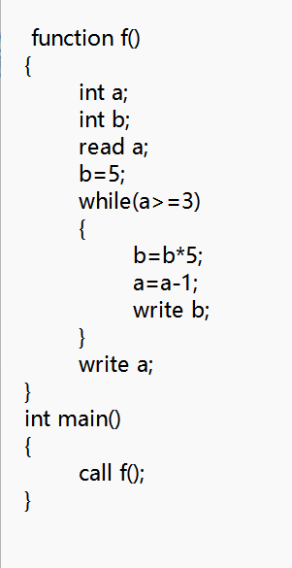
- 语义分析产生的中间代码
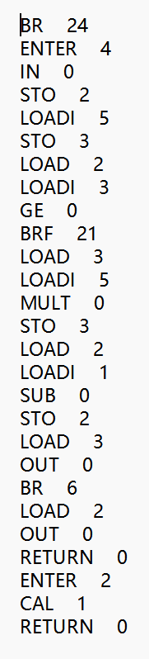
（由于我们在词法分析、语法分析和语义分析中已经执行了错误处理，所以本实验中我们只要进行一个正确案例的运算，这个案例中包括：函数定义与调用，数据的输入、输出，以及数据的运算）

- TEST虚拟机运行结果
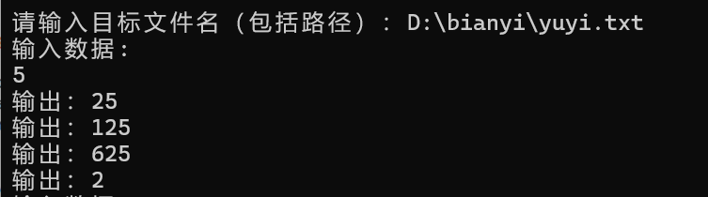

总结
海子亮：本次虚拟机实验没有实现我的LL（1）语义分析中间代码的分析，还需要我对虚拟机的原理以及LL（1）方法有更深的理解才能实现我所需要的虚拟机程序。通过小组内学习她们语义分析实现的方法，我对自顶向下中的递归下降分析有了更深的理解，对测试用例每一个组成部分进行分析，编写对应的函数实现判断，生成符号表及中间代码。这是虚拟机实验的关键部分。我们的虚拟机程序还存在很多不足，例如不能对递归调用的函数进行分析，因为我们采取的是静态分配内存，后期我想试着尝试用动态分配内存的方法实现对递归调用的分析。

徐霁：经过本次实验，大大加深了我们对于课本知识的理解，掌握TEST语言文法规则是进行顺利进行实验的基础，通过对词法分析程序、语法分析程序、语义分析程序的设计，让我们深刻地体会到了编译程序设计的“环环相扣”，不仅拘泥于课本的知识和代码，通过各种渠道了解编译器结构与底层代码同样重要。通过本次虚拟机实验，深刻理解了其原理和核心概念，将编译原理的理论知识应用于实践当中，本次实验锻炼了设计以及实现功能的能力，提高了编程技能，同时更加注重小组内的交流与协作，共同研究实验过程当中所遇到的问题。

陈悦：这次实验是小组合作实现一个虚拟机，我们通过栈来实现虚拟机读取指令，实现指令的功能。我在小组的任务是撰写实验报告、修改了语法语义分析、以及和小组成员讨论并实现虚拟机。通过这次实验，提高了我对栈这种数据结构的理解，并把虚拟机和计算机运行程序的原理相结合理解，并运用于虚拟机中，收获颇多。同时更让我感受到了学科交叉，对一个编译器如何从高级语言一步一步转化成它自己能识别的语言，最后分析得出结论，加深了对编译原理相关知识的理解。同时在实验中也要考虑到内存、时间空间等效率的问题。

